《课堂转型背景下的小学数学有效互动的实践研究》
课题组学习记录
学习时间 | 2018.10.30 | 姓名 | 杨鹤仙
学习内容 | 小学数学非常有效的“画图”解题法  01小学数学到底学什么  学过数学的人都知道，思维方式的运用在学习数学这一科目上的重要性，小学阶段的数学主要培养的是孩子的逻辑思维能力，是从形象思维逐步过度到抽象思维的过程，如果在小学阶段没有将基础打牢，那么等孩子上初中后面对更复杂的学习内容，就会变得更吃力。  可以这样说，审题是对题目进行初步的感知，特别是应用题，而理解题意这个环节，决定你考了问题的角度，确定你考虑问题的方法，因此，这是做题中的重要环节。  02小学数学“画图”解题立竿见影  根据审题的内容画图，把该题的条件、问题在图上表明，借助线段图或实物图把抽象的数学问题具体化，还原本来的面目，从而找到解决问题的方法，从图中一下子就可以找到答案，而且通过画图也能很快找到自己的错误。  很多小学生做应用题，就知道看题目，草稿纸也不用，紧盯着啊看啊......能看出花来？光看题，又不是看小说。  借助画图帮助孩子理解题意，是至关重要的一步  借助画图解题，它是孩子打开解决问题大门的一把“金钥匙”，很多问题都可以很快速的求解，比如几何问题、路程问题，如果光靠想是很难想出答案的画图就一目了然，下面我们举几个栗子来看看。  1、平面图  对于题目中条件比较抽象、不易直接根据所学知识写出答案的问题，可以借助画平面图帮助思考解题。  如，有两个自然数A和B，如果把A增加12，B不变，积就增加72；如果A不变，B增加12，积就增加120，求原来两数的积。  根据题目的条件比较抽象的特点，不妨借用长方形图，把条件转化为因数与积的关系。先画一个长方形，长表示A，宽表示B，这个长方形的面积就是原来两数的积。如图（l）所示。  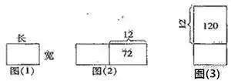  根据条件把A增加12，则长延长12，B不变即宽不变，如图（2）；同样A不变即长不变，B增加12，则宽延长12，如图（3）。从图中不难找出：  原长方形的长（A）是120÷12＝10  原长方形的宽（B）是72÷12＝6  则两数的积为10×6＝60  借助长方形图，弄清了题中的条件，找到了解题的关键。  再如，一个梯形下底是上底的1.5倍，上底延长4厘米后，这个梯形就变成一个面积为60平方厘米的平行四边形。求原来梯形面积是多少平方厘米？  根据题意画平面图：  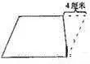  从图中可以看出：上、下底的差是4厘米，而这4厘米对应的正好是1.5－l＝0.5倍。所以上底是4÷（1.5－1）＝8（厘米），下底是8×1.5＝12（厘米），高是60÷12＝5（厘米），则原梯形的面积是（8＋12）×5÷2＝50（平方厘米）。  2、立体图  一些求积题，结合题目的内容画出立体图，这样做，使题目的内容直观、形象，有利于思考解题。  如，把一个正方体切成两个长方体，表面积就增加了8平方米。原来正方体的表面积是多少平方米？  如果只凭想象，做起来比较困难。按照题意画图，可以帮助我们思考，找出解决问题的方法来。按题意画立体图：  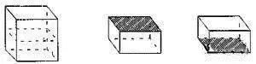  从图中不难看出，表面积增加了8平方米，实际上是增加 2个正方形的面，每个面的面积是8÷2＝4（平方米）。原正方体是6个面，即表面积为4×6＝24（平方米）。  再如，用3个长3厘米、宽2厘米、高1厘米的长方体，拼成一个大长方体。这个大长方体的表面积是多少？  按题意画立体图来表示，三个长方体拼成的大长方体有以下三种情况：  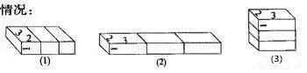  （l）拼成长方体的长是2×3＝6（厘米），宽3厘米，高1厘米。表面积为（6×3＋6×1＋3×1）×2＝54（平方厘米）。  （2）拼成长方体的长是3×3＝9（厘米），宽2厘米，高1厘米。表面积为（9×2＋9×1＋2×1）×2＝58（平方厘米）。  （3）拼成长方体的长是3厘米，宽是2厘米，高是1×3＝3（厘米）。表面积为（3×2＋3×3＋2×3）×2＝42（平方厘米）。  这道题有以上三种答案，通过画图起到审题和理解题意的作用。  3、分析图  一些应用题，为了能正确审题和分析题目中的数量关系，可以把题目中的条件、问题的相互关系用分析图表示出来。  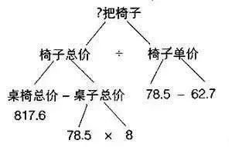  如，新华中学买来 8张桌子和几把椅子，共花了 817.6元。每张桌子价 78.5元，比每把椅子贵 62.7元，买来椅子多少把？  （l）买椅子共花多少钱？ 817.6－78.5×8＝189.6元）  （2）每把椅子多少钱？ 78.5－62.7＝15.8（元）  （3）买来椅子多少把？189.6÷15.8＝12（把）  综合算式为：  （817.6－78.5×8）÷（78.5－62.7）  ＝189.6÷15.8  ＝12（把）  答：买来椅子12把。  4、线段图  一些题目条件多，条件之间关系复杂，一时难以解答。可画线段图表示，寻求解题的突破口。  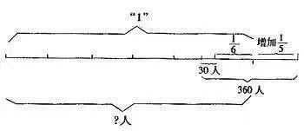  如，光明小学六年级毕业生比全校总人数的还多30人。新学期一年级新生人学360人，这样现在比原全校总人数增加了。求原来全校学生有多少人？  从图中可以清楚看出，（360－30）人与全校人数的（＋）相对应，求全校人数用除法计算。列式为：  （360－30）÷（＋）＝330÷＝900（人）。  再如，甲乙两人同时从相距88千米的两地相向而行，8小时后在距中点4千米处相遇。甲比乙速度快，甲、乙每小时各行多少千米？  按照题意画线段图：  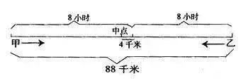  从图中可以清楚看出，甲、乙8小时各行的距离，甲行全程的一半又多出 4千米，乙行全程的一半少 4千米，这样就可以求出甲、乙的速度了。  甲速：（88÷2＋4）÷8＝6（千米）  乙速：（88÷2－4）÷8＝5（千米）  5、表格图  有些问题，通过列表不仅能分清题目的条件和问题，而且便于区分比较，起到良好的审题作用。  如，小明3次搬运15块砖，照这样计算，小明又搬了4次，共搬多少块砖？  根据条件、问题，列出易懂的表格，能清楚看出已知条件和所求问题。  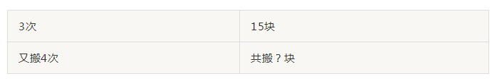  从表中不难看出，又搬4次和共搬多少块，这两个数量不相对应，要先求一共搬多少次，才能求出共搬多少块，列式为：  15÷3×（3＋4）＝35（块）  另一种思路为，先求又搬4次搬的块数，再加上原有的块数，就是共搬的块数。列式为：  15÷3×4＋15＝35（块）  6、思路图  有些问题因为分析的角度不同，因此解题的思路也不同。通过画图能清楚看出解题思路，便于分析比较。  如，有一个伍分币、4个贰分币、8个壹分币，要拿出8分钱，一共有多少种拿法？  这道题从表面港一点也不难，但是要不重复。不遗漏地把全部拿法一一说出来也不容易，可以用枚举法把各种情况一一列举出来，把思路写出来。  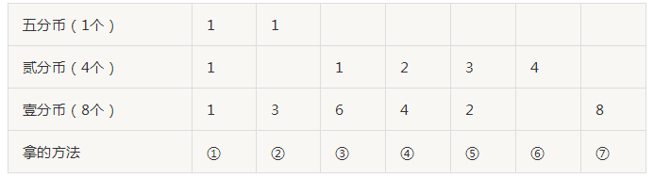  从图表中可以清楚着出不同的拿法。此题一共有不重复的7种拿法。  从以上各例题中可看出：解题时通过画图来帮助理解题意，起到了化繁为简、化难为易的作用。我们不妨在解题中广泛使用。

